# Informatiemanagement

* Een proces dat informatiebehoeften uit werk/bedrijfsprocessen vertaald naar informatievoorziening.
  + BIM = **Business Information Management**
* Een standaard voor informatiemanagement is BiSL
  + **Business Information Services Library**
  + = Framework voor BIM
  + = Functioneel beheer + Informatiemanagement
* Je mag dit beschouwen als een resource zoals personeel of faciliteiten.
* Gebruikersorganisatie BIM
  + Informatievoorziening
  + + Informatiesystemen
* Strategisch BIM
  + Opstellen van de strategie
  + Afstemmen van beleidsplannen
* Verantwoordelijke voor enkel sturende processen
  + Financieel management
    - Kosten bewaken
  + Planning & Control
    - Tijd/capaciteit aspecten aansturen
  + Behoeften management
    - Bewaken van kwaliteit
    - Vertalen van behoeften uit werk/bedrijfsprocessen
  + Contractmanagement
    - Afspraken maken met de ICT-leverancier.
* Voert vaak de regie over projecten
* Wordt in deze gevallen nooit uitbesteed
  + Functioneel beheer en ICT kan wel worden uitbesteed aan externe firma’s

## Informatievoorzieningen

* Bedrijfsprocessen worden ondersteund door informatiediensten
  + Bv CRM = Customer Relationship Management
  + Maken gebruik van Infrastructuur diensten zoals Databases/Netwerk.

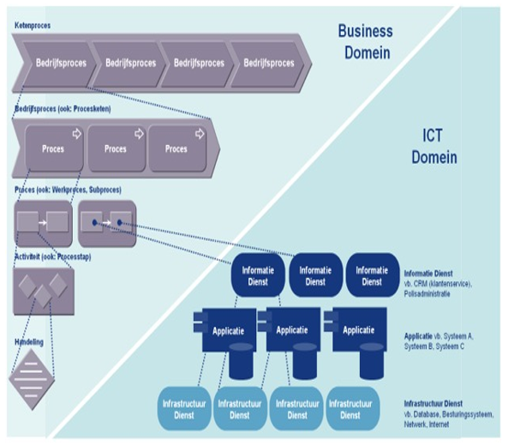

* Er wordt vaak dienstverlening voorzien rondom een project/applicatie
  + Bv Helpdeskondersteuning
  + Wordt vastgelegd d.m.v. SLA’s
    - **= Service Level Agreement**

## Informatiemanager

* Deze stuurt in grote bedrijven vaak een team aan dat bestaat uit 1 of meer
  + Functioneel beheerders
  + Beleidsmedewerkers
  + Organisatieadviseurs
  + = Teamleader Informatiemanagement
* In kleine bedrijven oefent deze vaak de rollen zelf uit.
* Fundament is het BiSL-Foundation
  + = Certificaat
  + Soft Skills zijn belangrijk voor deze functie
  + Competenties
    - Adviseren
    - Analytisch denkvermogen
    - Organisatiesensiviteit
    - Informatieanalyse
    - Tactisch handelen
    - Toekomstvisie
    - Leidinggevende functie
    - Geen diepgaande ICT-kennis nodig

## 9-Vlaksmodel

* = Referentiemodel voor Informatiemanagement
* Bestaat uit 3 domeinen
  + Bedrijfsdomein
    - Bedrijfsprocessen, mensen, middelen, etc
  + Informatiedomein
    - Vertaling van informatie naar ICT-domein
  + ICT-domein
    - Ontwikkeling van ICT

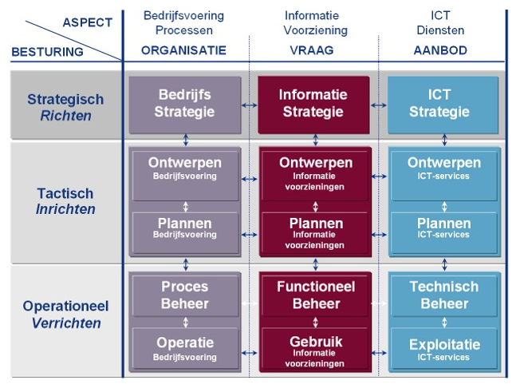

* Dit model is een gecomprimeerde versie van het **besturingsframe**
* Informatievoorziening staat centraal
* Mensen, resultaten, middelen staan links

## ICT-regie

* ICT wordt steeds vaker uitbesteed aan externe firma’s
* Deze trend wordt ook weergegeven in het **Gartner ‘s IS Lite model**

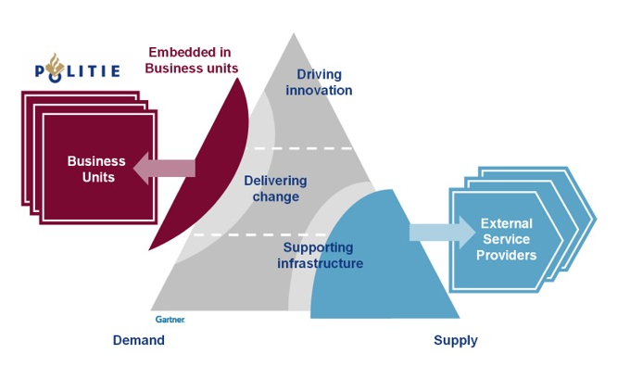

* Binnen ICT-serviceorganisaties wordt een **Demand-Supply Organisatie (DSO)** ingericht.
  + Deze coördineert alle processen op strategisch en tactisch niveau.
* De besturingskant van BIM evolueert daardoor richting ICT-regie.
  + Bevat ook Enterprise Architectuur
  + Andere strategieën worden binnen de organisatie geïntegreerd.

## BiSL

* Geeft een beschrijving van werkzaamheden aan de klantzijde
  + Functioneel beheer -> Functioneel beheerder
  + Informatiemanagement -> Informatie manager
  + Ook de Business analist speelt een grote rol binnen BiSL.
* Dit is een standaard sinds 2005 en wordt beheerd door de ASL BiSL Foundation.
* Richting zich op de Gebruikersorganisaties (Demand), niet op de ICT-organisaties(Supply)
* Bevat 23 taken in totaliteit
  + ITIL = Technisch beheer
  + SLA en ITIL = Applicatiebeheer
  + BISL = Functioneel beheer
* 3 niveaus
  + Strategisch niveau
    - Relatiemanagement, strategie inrichting, leveranciers, ketenpartners.
  + Sturend niveau
    - Planning, control, financieel management, behoeftenmanagement, contractmanagement.
  + Uitvoerend niveau
    - Gebruikersondersteuning, IT-aansturing, bedrijfsinformatie, wijzigingenbeheer, transitie, toetsen/testen.

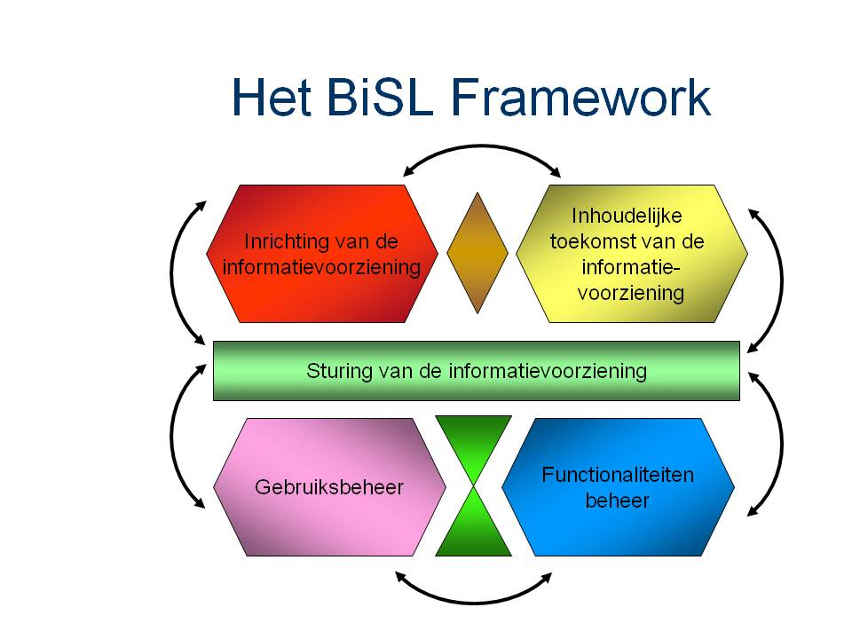

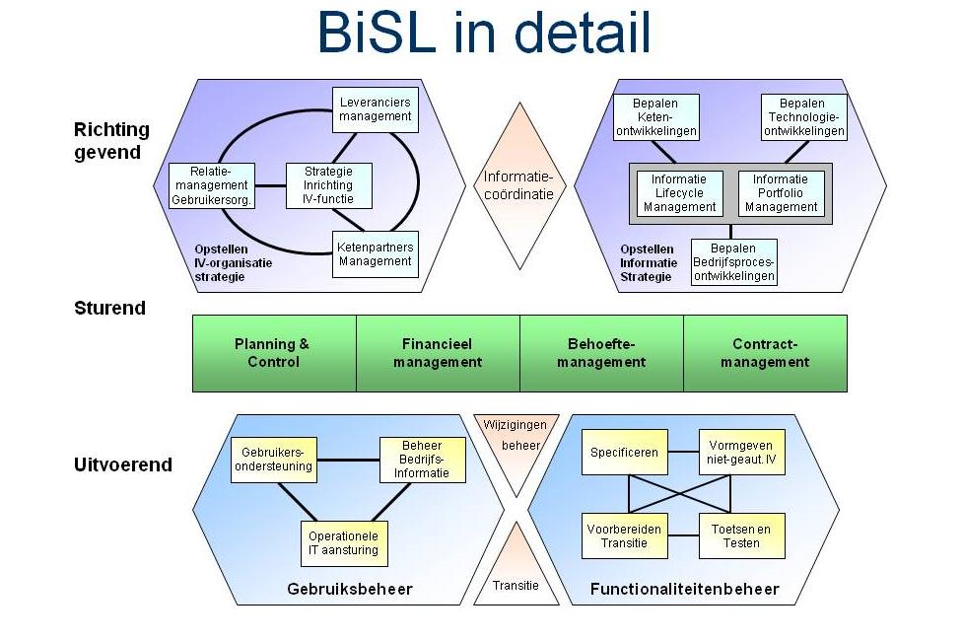

### Linksboven = Opstellen IV-organisatiestrategie

* Hoe ziet de organisatie er binnen 3-5 jaar uit

## 

## Leveranciersmanagement

* = Bepalen welke leveranciers het meest geschikt zijn.
  + Richtlijnen vastleggen
* Dit proces bestaat uit 3 activiteiten
  + **Opstellen beleid**
    - Assortiment en relatie bepalen (software vs werkend systeem)
  + **Selectie en evaluatie**
    - Meestal zijn er langdurige relaties met leveranciers (zorgvuldig selecteren)
    - Afscheid nemen moet lang op voorhand geïnitieerd worden.
  + **Beheer**
    - Het beheer van de relaties met de leveranciers.
* KPI’s
  + **= Key Performance Indicators**
  + Laten veranderingen zien t.o.v. het vorige jaar
  + Laten leveranciers zien die niet aan het beleid voldoen
  + Aantal afgevallen leveranciers vs nieuwe
* LVM heeft een sterke relatie met Contractmanagement
  + Het beleid van LVM kunnen concrete contracten en SLA’s worden.
* Enkele concrete voorbeelden:
  + Elke leverancier moet al x jaar bestaan
  + Elke leverancier moet financieel gezond izjn
  + Elke leverancier moet een bepaalde omvang hebben
  + Elke leverancier moet bepaalde referenties hebben
  + De leverancier moet werkende systemen met updates voorzien
  + De leverancier moet de verantwoordelijkheid nemen ivm andere hard/software.
  + De leverancier moet meedenken met de bedrijfsprocessen in de eigen organisatie.

## Relatiemanagement

* Bestaat uit 3 activiteiten
  + **Evaluatie**
    - Evalueren van bestaande relaties met de gebruikersorganisatie
  + **Opstellen beleid**
    - Uitwerken van de rollen met bijbehorende taken, bevoegdheden, en verantwoordelijkheden
  + **Beheer**
    - Beheer van de relaties met met de gebruikersorganisatie
* Het resultaat hier van is het **structuurplan**/**organisatieplan/blauwdruk.**
* KPI’s
  + Afwijking huidige structuur tov voorafbepaalde structuur (percentage)
  + Aantal en omvang van de afwijkingen

## Ketenpartners management

* 3 activiteiten
  + **Evaluatie**
    - Evalueren van bestaande relaties met keternpartners
  + **Opstellen beleid**
    - Vormgeven van gewenste organisatie in relatie met de ketenpartners
  + **Beheer**
    - Beheer van de ketenorganisatie
* KPI’s
  + Afwijking huidige structuur tov voorafbepaalde structuur(percentage)
  + Aantal en omvang van de huidige en toekomstige ketenpartners.

## Strategie inrichting

* 3 activiteiten
  + **Evaluatie**
  + **Opstellen beleid**
    - Opstellen van de structuur, taken, bevoegdheden.
  + **Sturing IV-organisatie**
* Resultaat is het hele beleid zelf.
* KPI’s
  + Afwijking beleidsplan tov vorige (percentage)
  + Afwijking beleidsplan tov huidige situatie (de **gap**)
* Deze heeft een relatie met alle andere processen in de cluster.

# Projectmanagement

* Een project is een tijdelijke constructie voor het afleveren van een uniek product of dienst, rekening houdend met beschikbare materialen, budget, tijd en kwaliteit.
* Jargon
  + Opdrachtgever
  + Deliverable (oplevering)
  + Fasen (deel A, deel B, etc)
  + Mijlpaal (na iedere fase)
  + Iteratie (herhalen van fasen)
  + Risico’s
  + Contingentieplan ( = contingency plan = plan om risico’s te beperken)
* Verschillende methodes om een resultaat te bekomen, wij gebruiken **Prince2**

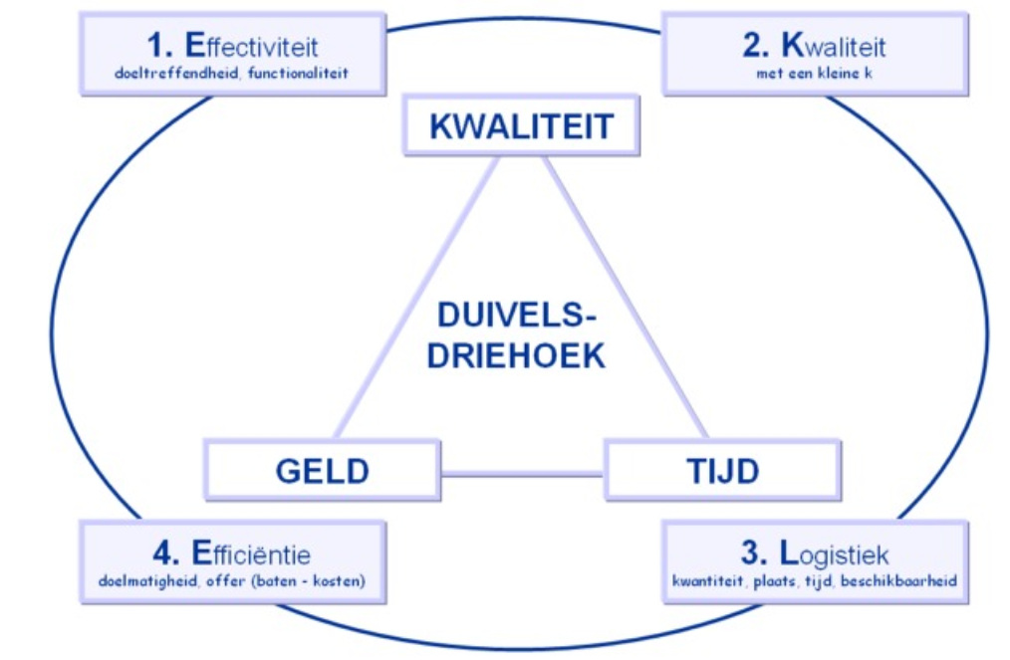

* **Battery limits** = Het kader/de scope vastleggen bij het opstarten van een project.
* **Project charter** = startpunt en het contract tussen alle partijen (leider, teams, sponsors)
  + Zorgt voor duidelijkheid over de aanpak, timing, financiering, opvolging.
  + = Deliverable
  + Vastleggen van de business case
  + = **PSS**
    - Project Scope Statement

### Scope

* Twee soorten
  + Product scope
    - Eigenschappen van het eindproduct
    - Weergegeven door een **PBS**
    - Product Breakdown Structure
  + Project scope
    - De activiteiten die moeten uitgevoerd worden om dit product te realiseren.
    - Weergegeven door een **WBS**
      * Work Breakdown Structure

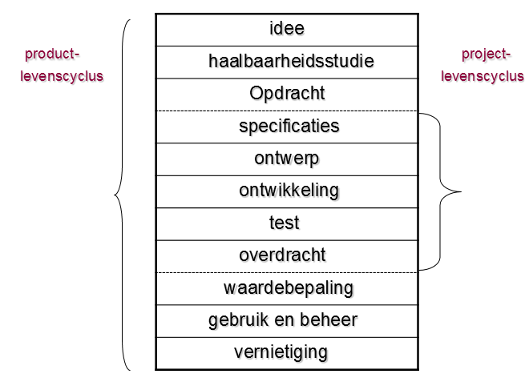

### PSS / Project Scope Statement

* Verantwoording
  + Wie, Wat, Wanneer, Waarom, Hoeveel, Waar, Hoe.
* Omschrijving
* Deliverables
  + Prioriteitenlijst van de opleveringen -> WBS
* Veronderstelling/Beperkingen
* Uitsluitingen
  + **Out-Of-Scope items**
* Objectieven
  + Deze moeten SMART zijn:
    - Specifiek
    - Meetbaar
    - Acceptable
    - Realitistisch
    - Tijdsgebonden

### WBS Voorbeeld (RACI Matrix)

* Horizontaal: Personen/rollen
* Verticaal: Resultaten/processen/activiteiten

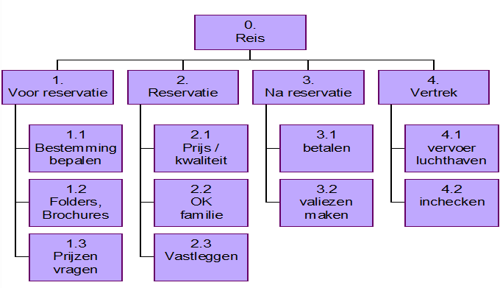

### Project manager taken

* **Resultaat behalen binnen een bepaalde periode**
* Planning
  + Fasering = Prince2
* Doelstellingen
* Organisatie
  + Wie heeft welke rol
  + Welke verantwoordelijkheden
* Projectteam samenstellen
* Analyse van het project
  + Fasering: Watervalprincipe of Agile?
    - Analysefase, uitvoeringsfase, implementatiefase, evaluatiefase.
  + Tijd: Wanneer moet welke fase afgerond zijn? Wanneer is de deadline?
    - Kritieke pad
  + Geld: Welk budget is er? Welke opbrengsten zijn er?
  + Informatie: Hoe wordt er gerapporteerd? Wanneer?
* Projectteam
  + Bestaat uit **specalisten**
  + In de planning bepaal je wie welke taak uitvoert
  + Niet ieder lid heeft constant iets te doen, ieder lid heeft ook nog uren per week voor zijn gewone bezigheden.

### Project fases

* Afspraken maken
  + SMART doelstelling: Over 3 jaar willen we 5 kookboeken op de markt hebben, elk over gerechten van een ander land.
  + Er worden ook afspraken gemaakt over de randvoorwaarden, deadline, budget, middelen.
* Ontwerp maken
  + Voorbereidend inhoudelijk werk
* Project starten
  + Sollicitatiegesprekken voeren
  + Partijen informeren
  + Taken verdelen
* Voortgang beheersen
  + Tussentijdse deadlines naleven
  + Problemen oplossen d.m.v. creatieve ideeën van het team af te wegen
    - Jij neemt de uiteindelijke beslissing
* Een projectmanager kan verschillende rollen aannemen binnen een project:
  + Ontwerper
  + Controleur
  + Spreker
  + Coach
  + Expert
  + Risicomanager
* Projectmanagers kunnen op verschillende plaatsen werken
  + Binnen het bedrijf zelf (vast in dienst)
  + Als consultant (op locatie bij de klant)
  + Freelance
* De functie is niet beperkt tot 1 sector
* Projectmanagers moeten een grote zelfstandigheid hebben en het diplomatiek vermogen hebben om dingen gedaan te krijgen zonder veel machtsmiddelen.
* Competenties
  + Managementvaardigheden
    - Snel verzamelen en opnemen van informatie
  + Systematisch werken
    - Denken van grof naar fijn (niet te veel details invullen in het begin)
  + Deskundigheid:
    - Overzichtskenis
  + Stressbestendigheid
  + Inzicht hebben in de belangen van alle partijen

## Project Planning

* We doen dit aan de hand van **PERT**
  + **Program Evaluation and Review Technique**
  + = hulpmiddel
* Hoofbegrippen
  + Knooppunt
    - Gebeurtenis
    - Aanvang/Einde van een taak
    - **CIRKEL**
  + Activiteit
    - Uitvoering van een taak
    - **STAAT OP DE LIJN TUSSEN TWEE KNOOPPUNTEN**
  + Netwerk
    - Structuur van de logische opeenvolging van de activiteiten
  + Schijnactiviteit
    - **Noodzakelijk wachttijd** door een natuurlijk proces
  + Relatielijn (0-lijn)
    - Geeft een noodzakelijk verband aan
    - **STIPPELLIJN** tussen twee knooppunten met een **0**
  + Afstemmingslijn
    - Geeft een gewenst verband weer
    - **STIPPELLIJN** met een **A**
* Tijdsfactor
  + To = Optimitische tijd
  + Ti = Gemiddelde tijd
  + Tp = Pessimistische tijd
  + Te = Verwachte tijd = **To + 4\* Ti + Tp) / 6**
* Tijdstippen
  + TE = Earliest Expected Time
    - Vroegst mogelijke tijdstip waarop een knooppunt kan bereikt worden
    - Bij meerdere activiteiten -> Grootste tijd nemen!
  + TL = Latest allowable Time
    - Als deze overschreden wordt zal de globale duur van het project overschreden worden.
    - Bij meerdere activiteiten -> Kleinste tijd nemen!
* Speling
  + = **SLACK** = **TL – TE -Te**
  + Positief = Start kan uitgesteld worden / Minder mensen/middelen inzetten
  + Geen speling = Er mag geen vertraging opgelopen worden
  + Negatief = Uitvoering moet versneld worden / Meer mensen/middelen inzetten
* Kritieke pad
  + = **CRITICAL PATH**
  + = Het pad met de grootste tijdsduur om te doorlopen
  + **Vertraging -> Heel het project vertraagt!**

## Voorbeelden:

### Oef 1

## ../Library/Mobile%20Documents/com~apple~CloudDocs/PXL/2TIN/Semester%201/BusinessFlow/01_Project-Informatie-Management/PERT/Oef01.png

## Oef 2

## ../Library/Mobile%20Documents/com~apple~CloudDocs/PXL/2TIN/Semester%201/BusinessFlow/01_Project-Informatie-Management/PERT/Oef02.pngGantt chart (enkel theorie kennen)

* Grafiek of diagram waar de activiteiten binnen een project op een tijdsschaal worden voorgesteld.
* Deze duidt de voortgang aan en legt relaties tussen de activiteiten.
* Ontwikkeld door Henry Laurence Gantt in 1917.

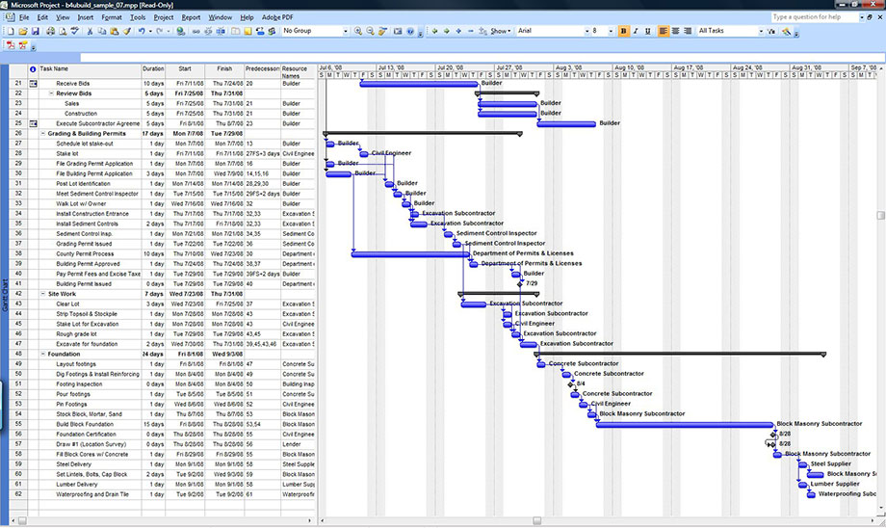

* In zo een Gantt Chart werk je ook met **milestones**, deze worden bereikt na iedere fase.
* Er zijn ook relaties tussen bepaalde activiteiten, taak 1 moet afgerond zijn voor taak 3 kan beginnen bv.
* Wij gebruiken MS Project om deze Gantt charts aan te maken.
* Binnen een Gantt chart worden **resources** gebruikt, dit kan materiaal of personeel voorstellen.
* De kosten worden berekend aan de hand van deze **resources** of **hulpmiddelen**.

### Voortgangscontrole

* Dit is bij softwareontwikkeling moeilijk te controleren.
* Naast de gepresteerde uren moet ook de kwaliteit opgevolgd worden.
* Indien men achter loopt op de geplande tijden:
  + Terugkoppelen: De werken versnellen door meer resources te voorzien.
  + Vooruitkoppelen: Geschatte tijden terugschroeven.

## Kosten-batenanalyse (enkel theorie kennen)

* Dit is een monetaire evaluatiemethode
* De verwachte kosten worden afgewogen t.o.v. de verwachte opbrengsten.
* Uiteindelijk wordt de meest voordelige oplossing gekozen
* Er zijn ook aspecten die niet in geld uitgedrukt kunnen worden:
  + Verlies van reputatie
  + Langetermijnstrategie
  + Deze zijn moeilijk in te schatten.
* Elk project moet, ongeacht zijn omvang, een of ander voordeel opleveren!
* Er zijn verschillende soorten kosten:
  + **Eenmalige kosten**
    - Installatie, personeel, etc om bv een nieuwe systeem in gebruik te nemen = Ontwikkelingskosten.
  + **Werkingskosten**
    - Onderhoud, vaste kosten zoals verwarming, verlichting, etc.
* Er zijn verschillende soorten opbrengsten:
  + **Besparingen op de werkingskosten**
  + **Andere kwantificeerbare opbrengsten**
    - Bv. beter inkoopbeleid
    - Lagere gemiddelde voorraad
    - Lagere debiteurenstand
    - Daling van de verkoopkosten.
  + **Moeilijk te kwantificeren opbrengsten**
    - Bevriezing van de kosten
    - Actualisering van de informatie
    - Gebruik van PERT, simulaties, wachtlijntheorie, etc.
* Terugverdientijd
  + Dit is de periode waarin de opgetelde opbrengsten gelijk zijn aan het oorspronkelijk geïnvesteerde bedrag.
* Netto-contante waarde
  + Dit is het verschil tussen de opgetelde contante waarde van de opbrengsten en de waarde van de investering.
  + Dit is het bedrag dat we extra hadden kunnen verdienen tov een risicovrije belegging.
* **Interne Rentabiliteit**
  + **= IRR = Internal Rate of Return**
  + **= Percentage dat uitdrukt hoe groot de winst is t.o.v. de kosten.**
  + **Internal = geen invloeden van buitenaf (bv inflatie)**

## Risicoanalyse (enkel theorie kennen)

* Dit is een methode waarbij risico’s gekwantificeerd worden door het bepalen van de kans dat een dreiging zich voordoet.
* **Risico = Kans \* Gevolg**
* Dit is de eerste stap binnen risicomanagement.
* Doel
  + Bedreigingen in kaart brengen
  + Per bedreiging de kans van het optreden bepalen.
  + Berekenen wat de gevolgen zijn indien de dreiging zich zou voordoen.
* Maatregelen
  + Preventie
  + Repressie
    - Beperken
  + Correctie
    - Effect terugdraaien
  + Acceptatie
    - Geen maatregelen, het risico aanvaarden.
  + Manipulatie
    - Parameters wijzigen om een gewenst resultaat te bekomen
* Technieken
  + Kwalitatieve methode
    - Schattingen maken
  + Kwantitatieve methode
    - Risico’s in meetbare criteria uirdrukken
    - Meestal financieel!

### Fault tree analyse

* = Foutenboomanalyse = **FTA**
* Dit brengt visueel in kaart wat fout kan gaan met het product.
* Bij elke faalvorm wordt gevraagd hoe dit kan komen of wat de oorzaak is.
* Voorbeeld voor een fiets:



* Opstellen
  + Defect bovenaan plaatsen
  + Alle mogelijk oorzaken aan de hand van AND en OR aanduiden.

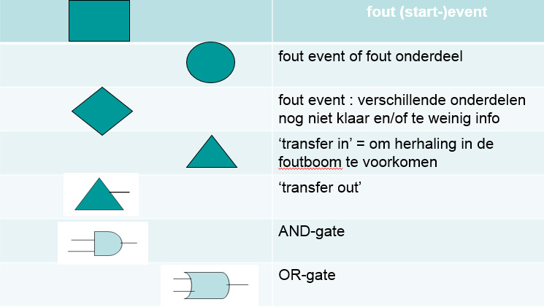

* Voorbeeld

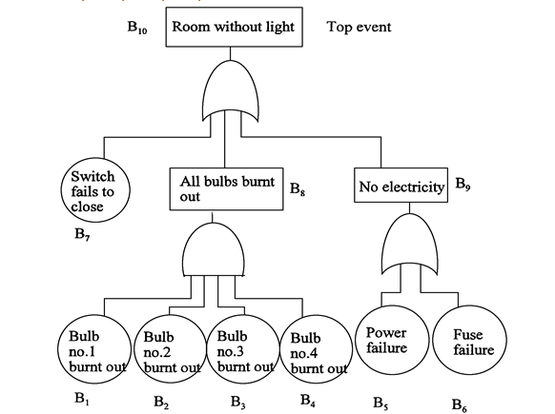

* SPRINT
  + Methodiek die een samenvatting vormt van alle uitkomsten, aangevuld met aandachtspunten.
  + Voor deze aandachtspunten moeten dan maatregelen gedefinieerd worden.

## Kwaliteitsmanagement

* Een tak binnen management die streeft naar een zo hoog mogelijke kwaliteit van een product, proces, dienst of organisatie.
* Dit komt terug in alle delen van het management (niet afgebakend)
  + De kwaliteitsmanager houdt de organisatie scherp
    - Stelt de processen centraal
    - Deze is continu op zoek naar verbeteracties
* Dit is gerelateerd aan
  + Procesmanagement
  + Verandermanagement
* Kwaliteitskringen
  + Verenigingen die leden laten leren van elkaar over kwaliteitsmanagement.
  + In Nederland zijn er 12 die regionaal georganiseerd worden.
  + Deze organiseren lezingen, trainingen en bijeenkomsten bij bedrijven op de werkvloer.
  + Delen **best practices** met elkaar.
  + Uitgangspunten
    - Mensen vormen de sleutel tot verbeteringen
    - Verbeterinstrumenten moeten geïntegreerd worden toegepast
    - Strategisch beleid en kwaliteitsmanagement beïnvloeden mekaar
  + Doelen
    - Permanent leren
    - Boeien, binden, inspireren
    - Onderlinge samenwerking
* Richt zich op het voorkomen van fouten
  + Poka-Yoke techniek

**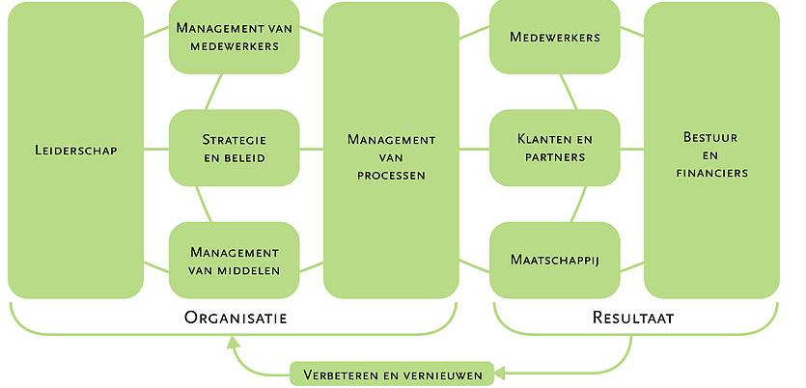**

* Vijf fundamentele kenmerken
  + Inspirerend leiderschap
  + Bouwen op vertrouwen
  + Samenwerking
  + Resultaatgerichtheid
  + Continu verbeteren/vernieuwen
* ISO 9000-serie
  + Standaarden van het ISO instituut die vastleggen hoe een organisatie zijn kwaliteit kan waarborgen (certificaat / audit).
  + ISO 9000 - 2005: Grondbeginselen
  + ISO 9001 - 2008: Eisen
  + ISO 9004: Prestatieverbeteringen
  + ISO 19011-2002: Uitvoeren van audits

### Lean manufacturing

* = Slanke productie
* Zaken die geen toegevoegde waarde leveren -> elimineren.

### Six Sigma

* Managementsstrategie die oogt variatie in een productieproces te minimaliseren.
* Experts (Black en Green belts) maken deels uit van een infrastructuur.
* Dit is een proces waarbij verwacht wordt dat er maar 3.4 fouten op 1 miljoen voorkomen (99.99966% first run kwaliteit)

### Theory of Constraints

* Managementstheorie die stelt dat er in elk proces knelpunten zijn die gepasseerd moeten worden om deelprocessen in gang te zetten.
* Deze knelpunten worden **bottlenecks** genoemd.
* 3 factoren:
  + Throughput
  + Expense
  + Inventory
* 5 stappen
  + Beperkende factor identificeren
  + Hoe wordt het proces gebruikt
  + Processen aanpassen
  + Proces uitbereiden
  + Indien de bottleneck zich verplaatst, opnieuw beginnen.

### TQM – Total Quality Management

* Klant bepaalt de kwaliteit
* Zuivere data, geen persoonlijke meningen
* Preventie ipv detectie
* Kwaliteit moet in het ontwerp zitten
* Management moet ondersteuning bieden

## Agile Projectmanagement

* = Behendig
* = Alert
* Agility = **Snel inspelen op de wijzigende omgeving en klantvragen.**
* Het ontwikkelteam werkt zeer intensief samen en communiceert veel.
* Er wordt gewerkt in zeer kleine periodes (= iteraties).
* Na iedere iteratie wordt er iets afgeleverd.

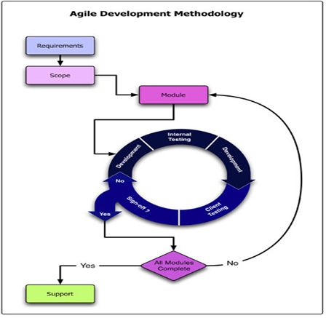

* Dit is de tegenhanger van het watervalmodel
  + Ieder onderdeel moet afgesloten zijn voor er verder gewerkt wordt.

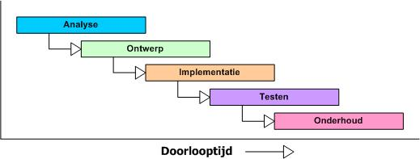

* Er is ook nog het V-model
  + Het hele proces is opgedeeld in onderdelen
  + Elk onderdeel wordt onmiddellijk getest.
  + Na afronding springt men verder naar een volgend onderdeel.

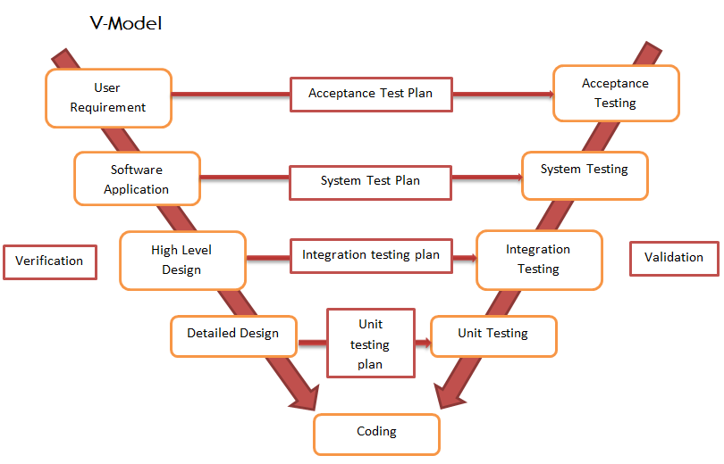

* **De vier grote kenmerken van Agile:**
  + Iteraties
  + Communicatie
  + Voortgang
  + Werkende software

### Agile-ontwikkelmethodes

* Scrum
* Elke dag een scrumsessie
* Voor het ontwikkelen -> analyse -> Product backlog ontwikkelen
* Product backlog -> opdelen in Spring backlock (iteraties)
* Na de oplevering is een retro -> bespreken wat goed/slecht was.

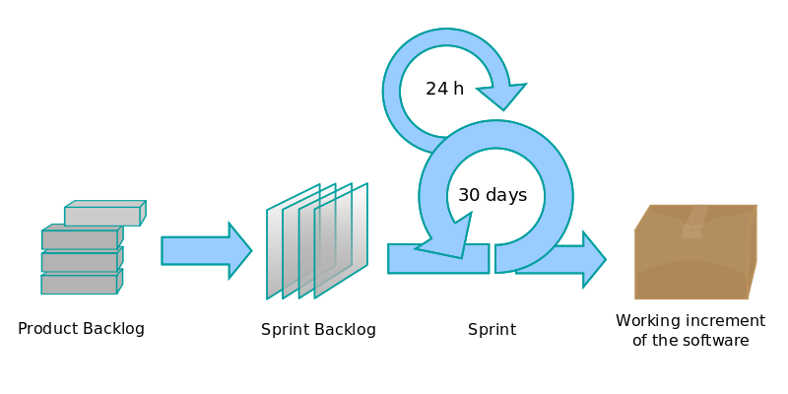

* DSDM
  + Dynamic Systems Development Method
  + Requirements kunnen aangepast worden
  + Methode = **Timeboxing**
    - Business study om haalbaarheid en realisatie te bepalen
  + MoSCoW principe
* XP
  + eXtreme Programming = Pair Programming
  + Als koppel aan de code werken (1 persoon ontwikkelt, de andere kijkt mee)
  + Test schrijven -> test slaagt
  + Kleine iteraties!

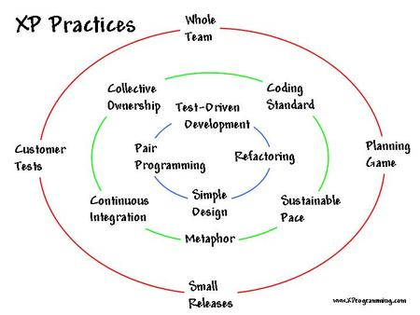

### 

### Voordelen van Agile

* Inspraak op het project
* Mogelijkheid tot aanpassen indien er iets niet wertk
* Enkel ontwikkelen wat nodig is
* Product kan snel naar de markt gebracht worden
* Constante feedback van de ontwikkelaars
* Open omgeving om te ontwikkelen
* Een beter overzicht van het ontwikkelen
* Minder kans op falen

### Medewerkersvoordelen

* De methodiek kan steeds veranderd worden
* Open contact met de klant
* Gericht programmeren
* Korte springs / kleine onderdelen
* Demo’s
* Functionaliteit wordt effectief gebruikt
* Altijd op de hoogte
* Meerdere mensen doen kennis op
* Betere kwaliteit
* Er wordt steeds getest

### Nadelen van Agile

* Documentatie moet bijgehouden worden
* Tijdsdruk
* Er moet volgens een bepaalde structuur gewerkt worden
* De scope kan veranderen
* Het vergt veel individuele discpline
* Het kan zwaar worden voor de Product owner (verantwoordelijkheid)

### Samenvatting

* Er zijn meer voordelen aan Agile dan nadelen
* De klant haalt er het meeste uit
* De klant weet dat alles dat ontwikkeld wordt naar zijn zin is
* De klant heeft steeds een overzicht van de status